Lampiran

INFORMED CONSENT

Informed consent yang diberikan kepada rensponden melalui google formulir, yang berisikan :

Saya yang bertanda dibawah ini,
Nama :
Jenis Kelamin :
Umur :
Nomor Handphone :
Menyatakan bersedia menjadi responden tanpa paksaan dari pihak manapun untuk mengisi kuesioner penelitiann dalam penelitian yang dilakukan oleh Mahasiswa Program Studi Gizi Fakultas Ilmu Kesehatan Universitas Singaperbangsa Karawang yang berjudul “Hubungan Uang Saku Dengan Status Gizi Siswa SMPN 1 Karawang Barat”.
Saya sudah mengetahui bahwa seluruh informasi yang saya berikan kepada peneliti akan dijaga kerahasiaannya dan hanya digunakan untuk kepentingan penelitian. Dengan ini saya menyatakan sukarela untuk ikut serta berperan menjadi responden dalam penelitian ini.

KUESIONER

Data jumlah uang saku yang diambil menggunakan kuesioner google formulir dan menggunakan pertanyaan terbuka, pertanyaan yang diajukan adalah “Berapa uang saku/uang jajan perhari?” dan “Berapa uang saku/uang jajan yang digunakan untuk membeli makanan dan minuman selama satu hari?”. Jumlah uang saku diukur sesuai besar nominal jumlah uang saku yang diperoleh siswa per harinya. Pembagian kelas kategori uang saku dan jumlah uang saku yang digunakan untuk membeli makanan dan minuman diperoleh berdasarkan hasil penelitian dan dihitung sebagaimana berikut (Ahmad Nurul, 2021) :
1) Menentukan range
Rumus menentukan range adalah:
Range = nilai tertinggi uang saku – nilai terendah uang saku
2) Menentukan Mean
Rumus menentukan mean (M) adalah:
Mean = (nilai tertinggi uang saku + nilai terendah uang saku)/2
3) Menentukan standar deviasi (SD)
Rumus menentukan standar deviasi adalah:
SD = Range / 6
Berdasarkan perhitungan diatas, variabel uang saku dapat dikategorikan sebagaimana berikut :
Rendah = X < M – SD
Sedang = M – SD ≤ X < M + SD
Tinggi = X ≥ M + SD

Referensi :
Hakimi Ahmad N. Q. (2021). Hubungan Uang Saku Dan Pola Konsumsi Makanan Terhadap Status Gizi Siswa SMPN 16 Semarang. Skripsi. Universitas Islam Negeri Walisongo.
Rosyidah Zia dan Ririn Andrias. (2015). Jumlah Uang Saku Dan Kebiasaan Melewatkan Sarapan Berhubungan Dengan Status Gizi Lebih Anak Sekolah. Media Gizi Indonesia. Vol. 10, No. 1, Halaman 1-6.

INSTRUMEN PENELITIAN (ALAT)

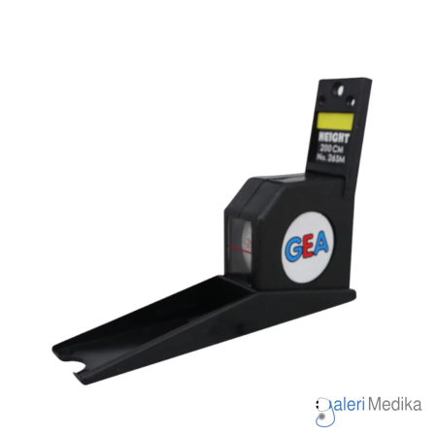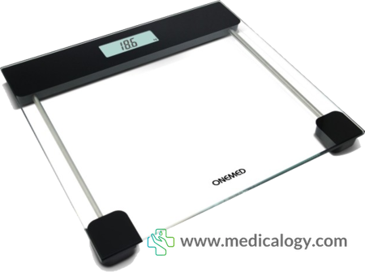
Stature meter Timbangan berat badan digital
Sumber : Sumber :
https://search.app.goo.gl/htjMtj5 https://search.app.goo.gl/d5YqFPc

DOKUMENTASI PENELITIAN

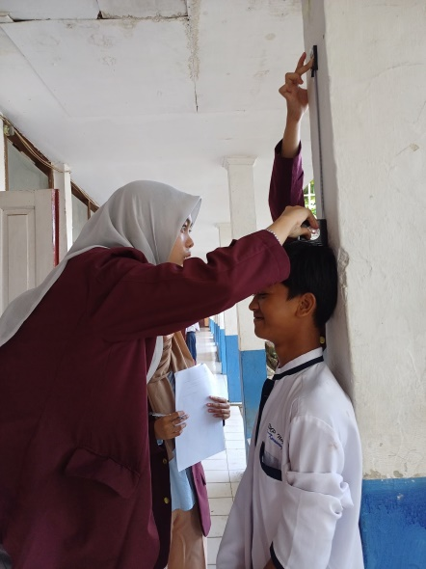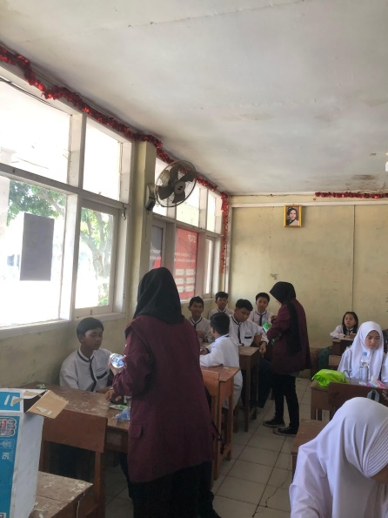

HASIL OUTPUT UNIVARIAT DAN BIVARIAT

Analisis Univariat

Jenis Kelamin
 |  | Frequency | Percent | Valid Percent | Cumulative Percent
Valid | Laki-laki | 20 | 54.1 | 54.1 | 54.1
Valid | Perempuan | 17 | 45.9 | 45.9 | 100.0
Valid | Total | 37 | 100.0 | 100.0

Usia
 |  | Frequency | Percent | Valid Percent | Cumulative Percent
Valid | 12 tahun | 5 | 13.5 | 13.5 | 13.5
Valid | 13 tahun | 29 | 78.4 | 78.4 | 91.9
Valid | 14 tahun | 3 | 8.1 | 8.1 | 100.0
Valid | Total | 37 | 100.0 | 100.0

Uang Saku Harian
 |  | Frequency | Percent | Valid Percent | Cumulative Percent
Valid | Rendah | 18 | 48.6 | 48.6 | 48.6
Valid | Sedang | 14 | 37.8 | 37.8 | 86.5
Valid | Tinggi | 5 | 13.5 | 13.5 | 100.0
Valid | Total | 37 | 100.0 | 100.0

Uang Saku yang digunakan
 |  | Frequency | Percent | Valid Percent | Cumulative Percent
Valid | Rendah | 11 | 29.7 | 29.7 | 29.7
Valid | Sedang | 15 | 40.5 | 40.5 | 70.3
Valid | Tinggi | 11 | 29.7 | 29.7 | 100.0
Valid | Total | 37 | 100.0 | 100.0

Status Gizi
 |  | Frequency | Percent | Valid Percent | Cumulative Percent
Valid | gizi kurang | 1 | 2.7 | 2.7 | 2.7
Valid | gizi baik | 23 | 62.2 | 62.2 | 64.9
Valid | gizi lebih | 8 | 21.6 | 21.6 | 86.5
Valid | obesitas | 5 | 13.5 | 13.5 | 100.0
Valid | Total | 37 | 100.0 | 100.0

Analisis Bivariat

Correlations
 |  |  | Uang Saku Harian | Uang Saku yang digunakan | Status Gizi
Spearman's rho | Uang Saku Harian | Correlation Coefficient | 1.000 | .772** | -.122
Spearman's rho | Uang Saku Harian | Sig. (2-tailed) | . | .000 | .471
Spearman's rho | Uang Saku Harian | N | 37 | 37 | 37
Spearman's rho | Uang Saku yang digunakan | Correlation Coefficient | .772** | 1.000 | -.222
Spearman's rho | Uang Saku yang digunakan | Sig. (2-tailed) | .000 | . | .186
Spearman's rho | Uang Saku yang digunakan | N | 37 | 37 | 37
Spearman's rho | Status Gizi | Correlation Coefficient | -.122 | -.222 | 1.000
Spearman's rho | Status Gizi | Sig. (2-tailed) | .471 | .186 | .
Spearman's rho | Status Gizi | N | 37 | 37 | 37
**. Correlation is significant at the 0.01 level (2-tailed).

